

Přehlídka zpěváčků Strážnicka

Děti z Radějova jsou už řadu tradičními účastníky soutěže pro malé zpěváčky, která se každoročně pro ně pořádá ve Strážnici.
Letos se tato akce uskutečnila v neděli 18. dubna 2004 v KD Strážničan ve Strážnici.

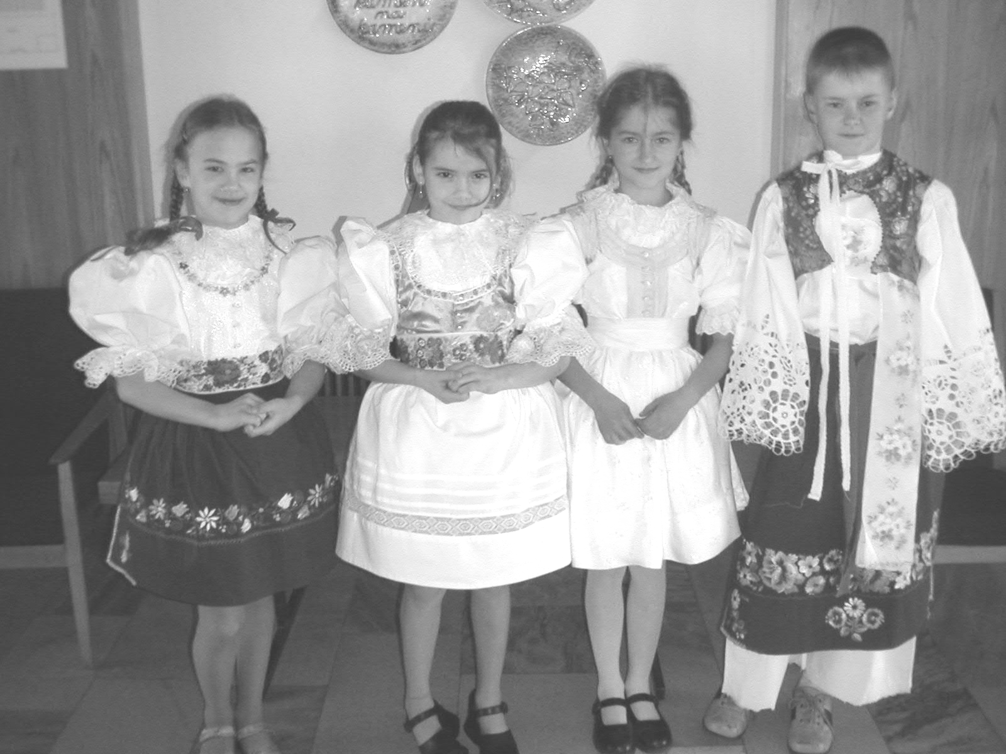

Radějov reprezentovali Anežka Sýkorová, Adélka Mokrá Jitka Hájková a Martin Hájek. Největšího úspěchu dosáhl Martin Hájek (kategorie od 11 do 15 let), kterého porota vybrala mezi čtyři postupující do oblastního kola Slovácka.



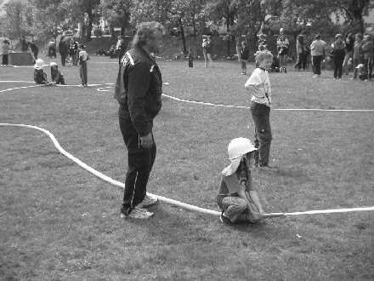

SDH Radějov je aktivní složkou obce, která soustavně pracuje
s mládeží. Je to velmi potěšitelné zjištění, protože vyžití dětí a mládeže v naší obci, a to si přiznejme, je velmi chudé. Chlapci, kteří mají zájem, jsou organizováni v oddílu kopané Sokola Radějov. Pro děvčata, jejich věku, ale postrádáme jakoukoliv možnost vyžití. Proto je práce SDH s dětmi velmi potřebná a záslužná.
V letošním roce se mladí členové SDH Radějov s úspěchem zúčastnili pěti ze šesti pořádaných soutěži a přivezli si jedno druhé, tři třetí a jedno čtvrté místo. V okresním kole je dělil pouhý 1 bod od 3. místa, které by jim zaručovalo účast v krajském kole.
Jistě se jedná o velké úspěchy, když si uvědomíme, že každé soutěže se účastní 15 – 19 družstev z celého okresu.
O nejmladší hasiče v naší obci pečují Jitka Šebestová ml., Radka Mokrá, Martina Možnarová a Gabka Koštuříková.
Všem, kteří aktivně pracují v této složce, na úkor svého volného času patří náš dík a obdiv.

Radějovská

V poslední době se problematika daňčí obory zase stává aktuální záležitostí. Je to v souvislosti s novým nájemcem – HAMÉ Babice.
V oboře byl nastolen nový pořádek, nájemce má dalekosáhlé plány s využíváním obory, která je spojena s naší obcí, a proto ani většině Radějovjanů není její další osud lhostejný.
Že má Hamé opravdu opravdový zájem o to, co se oboře děje, svědčí řada skutečností.
- HAMÉ věnovala nemalou částku na rekonstrukci loveckého areálu na Pustých, který to už opravdu potřeboval.
- Přivezla nové chovné kusy daňčí zvěře na zkvalitnění dosavadního chovu.
- Chce obohatit druhy chované zvěře v oboře o jelene evropského
- Má představy o těžbě dřeva, které by odpovídaly charakteru dané obory.
To jsou všechno kroky, které jistě všichni schvalujeme a mají za cíl zkvalitnění stavů chované zvěře. Ale je tu to ale !
Je nutné podotknout, že se ve většině případů netýká občanů Radějova. Musíme si je však připomenout.
- HAMÉ dala návrh na zákaz vstupu do obory v době kladení mláďat a v době říje, kdy probíhá odstřel
- Nemá zájem o obnovení přechodů nebo alespoň jejich uvedení do takového stavu, aby je mohl používat i méně zdatný a starší návštěvník
- Jednoznačně odmítá cykloturistiku po vybudované komunikaci, která oborou prochází.
To jsou zase negativa, která jsou v přímém rozporu se zájmy, které máme.
- Chceme zpřístupnit oboru pro turisty po celý rok., po značených turistických stezkách, které tudy vedou.
- Máme zájem o vedení cykloturistické trasy, která by umožňovala propojení Baťova kanálu a Horňácka, právě přes oboru.
Je tedy zřejmé, že se střetávají dva směry. Ten náš, který chce zpřístupnit oboru, a přivést tak turisty k nám do obce, a tím i peníze místním podnikatelům – obchod, ubytování, služby…
A zájem HAMÉ Babice, který prosazuje téměř nedotknutelnost obory a nejraději úplný zákaz vstupu, zatím jen pro turisty. A znovu se objevuje ono nešťastné podezření, pochybnosti. Je to celkem pochopitelné, jestliže HAMÉ, prostřednictvím různých subjektů, usilovalo o získání některých pozemků v oboře v souvislosti s obnovením rybníků.
Jak se říká: „Na každém šprochu je pravdy trochu“. A tak snad asi nebudeme daleko od pravdy, kdy je snad v zájmu HAMÉ Babice vytvořit z obory soukromou honitbu, a tím oboru úplně uzavřít veřejnosti. Ale to jsou pouze spekulativní dohady.
Ku prospěchu obou stran – Hamé Babice i Radějova, především pak samotné obory, by bylo dosáhnout nějaké rozumné dohody, která by byla přijatelná pro všechny. Pak by byla možná i spolupráce, která by byla jenom logickým pokračováním onoho smíru a dohody.
„RADĚJOV“ zpravodaj obce – vydává Obecní úřad Radějov jako svůj čtvrtletník.
Vydáno v červenci 2004 nákladem 300 výtisků.

